

Departamento de lenguaje

[www.colegiosanmarcel.cl](http://www.colegiosanmarcel.cl)

**GUÍA EVALUADA**

**Unidad I**

**Curso: 4º BÁSICOS**

**NOMBRE ALUMNO(A) : ___________________________________________**

**LETRA DEL CURSO AL QUE PERTENECE: __________**

**PROFESOR(A) : María Cristina Canario López.**

**FECHA :**

|  |  |  |  |
| --- | --- | --- | --- |
| **PUNTAJE**  **IDEAL** | 59 | **PUNTAJE OBTENIDO** |  |

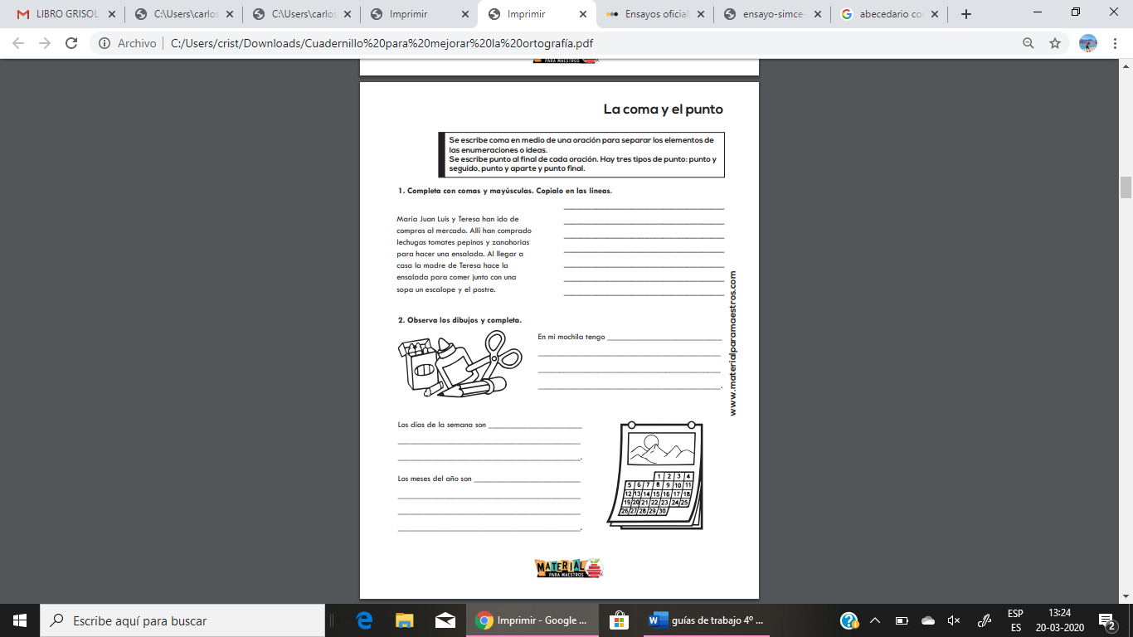

2.- Observa los dibujos y completa, recuerda el uso de coma y punta, comienza con mayúscula. (22 puntos)



3.- Lee el texto y completa con comas y puntos. Vuelve a escribir el texto en las líneas. (20 puntos)

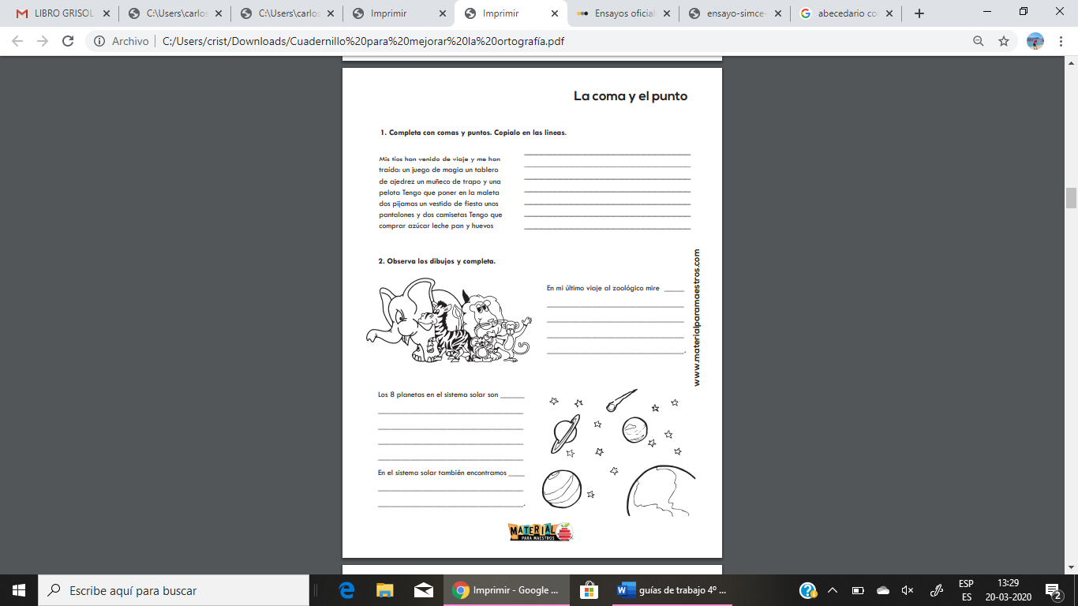

4.- Observa los dibujos y completa, recuerda el uso de mayúscula, punto y comas. (17 puntos)

